數學遊樂園—愛『拼』才會贏
校名：高雄市立新興高級中學
指導老師：吳秀玲、林欣儀、陳欣怡、施妤
我國發明的七巧板在十九世紀傳入了歐洲，深受其西方國家的喜愛。利用直線將一個正方形切割成五個三角形、一個正方形和一個平行四邊形，再發揮人類的想像力利用此七個圖形拼湊成花、鳥、蟲、魚、野獸、器具等圖案。

一、旨趣(或目的)：
本活動與七巧板同為類似的益智拼圖，利用特殊直線、角度切分技巧分割幾何圖形，再嘗試重新拼回；或將各種不同組合方式的五格方塊組，拼出不同組合的正方形，再進階挑戰各式有趣的動物、器物圖形，讓學生充分利地運用創造力。

二、實驗器材：
泡棉、PP瓦楞板、方格厚紙板、美工刀、剪刀、切割器、切割板

三、活動過程(或製作過程)
【第一關】－字母T
將T型切割開並打散的四個部分(圖一)，組合回原本的T字型(圖二)，即可過關!

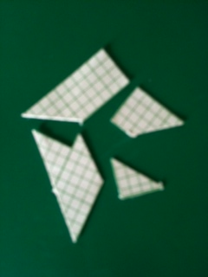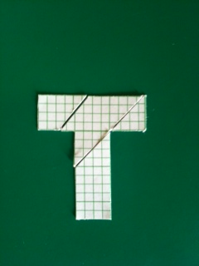
圖一 圖二

【第二關】－十字型兼正方形
將十字型切割開並打散的四個部分(圖三)，組合回原本的十字型或正方形(圖四)，即可過關!

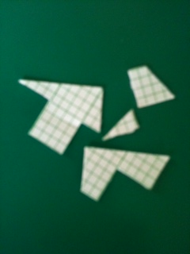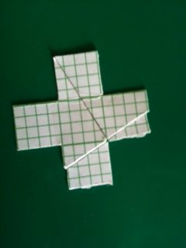
圖三 圖四

【第三關】－5*5正方形
- 利用給定的5個五格方塊，拼成一個5*5的正方形(圖五)。
- 可組隊參賽，或多組同時進行競賽
- 有多種排法，參賽者至少排出一種，即可過關!
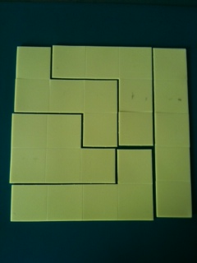
圖五

【第四關】－5*5正方形
1.從12個五格方塊(圖六)中，任挑出5個方塊，組合成5*5的正方形
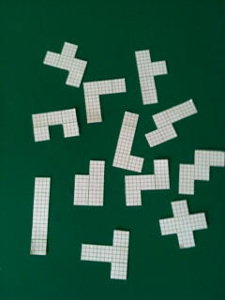
圖六
2.有多種不同排法，參賽者至少排出一種，即可過關!

【第五關】－有趣的模型
利用12個五格方塊(如上圖六)，排出有趣的模型，如：駝鳥(圖七)、鴨子(圖八)、軍艦(圖九)…等。
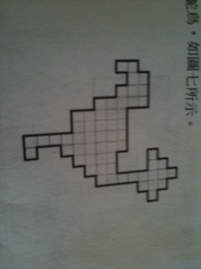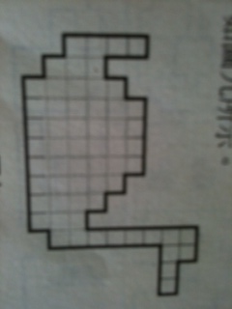
圖七 圖八

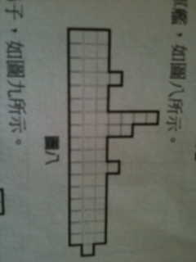
圖九

四、活動啟示(或原理探討)
第一關利用對稱的字母圖形『T』，用兩條距離與字型寬度相同的平行線，將此圖形切分成四塊不對稱的幾何圖形，切割重點必須破壞學生原來習慣的對稱感，再讓他們利用邊、角的舊有觀念，嘗試找出原來的秩序感。
第二關將十字形的五格方塊組，用兩條垂直的直線切割，切割方式亦將圖形內大於180度的內角分割。十字形原本就有兩個90度的角，再加上切割後多了兩個90度角，裁剪時四個紙片各自有可以組成直角的角度。讓學生拼回此十字圖形或拼成一個正方形，與所學之方根與勾股定理相結合。
第三、四關利用五格方塊組，利用邊與邊的相對關係和一些其他的特性，拼湊成不同組合的5×5正方形。最後，再嘗試利用五格方塊組創造其他有趣的圖形，或隨著想像力的不同，可以排成不同的圖案並加以解釋。
『多方塊』與數學上的幾何學、組合學、圖論等有密切的關係，可培養我們的圖形創造能力與幾何推理能力，學生經由操作的過程中，可建立正確的數學知識，同時發展幾何、空間等概念。讓學生強化正確的幾何與空間概念。

